BERTUMBUH DALAM DURI

Kajian Historis-Teologis Tentang Pertumbuhan Gereja Kemah

Injil Indonesia Jemaat Getsemani Ku’lang, Gandasil

Tana Toraja

Diajukan Kepada Sekolah Tinggi Agama Kristen Negeri Toraja Untuk
Memenuhi Salah Satu Persyaratan Guna Memperoleh
Gelar Sarjana Teologi
YULIUS DANIEL PAELONGAN
20103139
Jurusan Teologi Kristen

SEKOLAH TINGGI AGAMA KRISTEN NEGERI

(STAKN) TORAJA
2014

Judul | : Bertumbuh Dalam Duri.
Sub Judul | : Suatu Kajian Historis Teologis Tenteng Pertumbuhan  Gereja Kemah Injil Indonesia Jemaat Getsemani  Ku’lang Tana Toraja
Disiapkan Oleh:  Nama | : YUL1US DAN1EL PAELONGAN
NIRM | : 20103139
Jurusan | : Teologi Kristen
Setelah | diperiksa dan diteliti ulang, ternyata telah memenuhi

persyaratan untuk dipertahankan di depan dewan penguji.
Mengkendek, 13 Juni 2014
Dosen Pembimbing
Pembimbing 1
PdF. Dn aidiantius Tanyid, M. Th
NIP. 197705052008011018
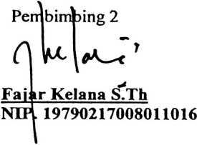

HALAMAN PENGESAHAN
JUDUL SKRIPSI : BERTUMBUH DALAM DURI
Sub Judul : Kajian historis teologi tentang pertumbuhan gereja
Kemah Injil Indonesia Jemaat Getsemani Ku’lang Buntu
Tabang Gandasil Tana Toraja - Sul-Sel.
Diajukan kepada Sekolah Tinggi Agama Kristen Negeri (STAKN) Toraja
untuk memenuhi persyaratan mendapatkan gelar Sarjana Teologi (S. Th)
Disiapkan Oleh : YULIUS DANIEL PAELONGAN
Dosen Pembimbing : 1. Pdt. Dr. Maidiantius Tanyid, M. Th
2. Fajar Kelana S.Th
Telah dipertahankan oleh penulisnya di depan Dewan Penguji
SekolahTinggiAgama Kristen Negeri Toraja pada tanggal 20 Juni 2014
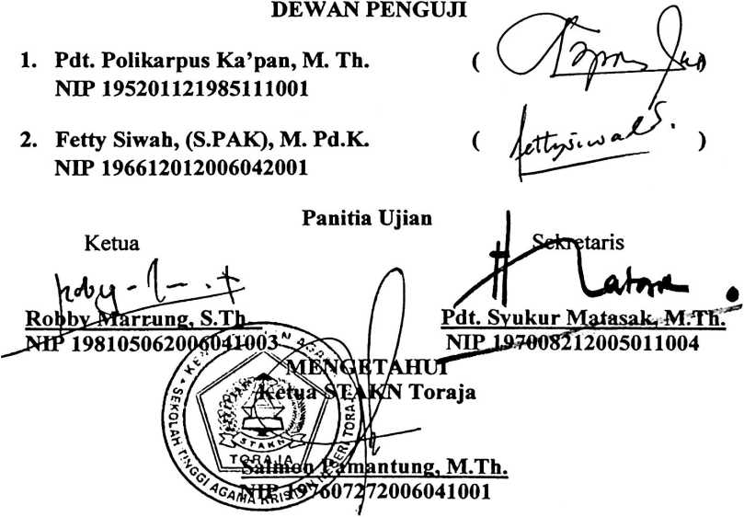
iii
ABSTRAK
YULIUS DANIEL PAELONGAN, 2014, menyusun skripsi dengan judul,
“ BERTUMBUH DALAM DURI”, dengan sub judul “kajian historis teologis
tentang pertumbuhan gereja Kemah Injil Indonesia Jemaat Getsemani Ku’lang
Gandasil Tana Toraja.
Judul ini diangkat sebagai bahan untuk melihat bagaimana kehidupan
gereja bertumbuh yang akan memberikan pengaruh yang cukup besar dalam
kehidupan dan kesaksian hidup sebagai anggota gereja. Dari skripsi ini hendak
menjelaskan bahwa sebagai gereja yang sehat yang memiliki akan pengaruh yang
cukup besar dalam kehidupan anggota masyarakat. Ternyata kebannyak orang
tidak mengerti apa itu gereja sekalipun sudah puluhan tahun hidup dalam
komunitas gereja. Ternyata di lapangan peneliti menemukan keadaan ada sebagian
besar anggota gereja yang tidak pernah hadir di persekutuan gereja (mati rohani).
P. Wagner “Pertumbuhan gereja bukanlah sesuatu yang tidak sesuai dengan
realitas Ilahi”. M. Kahler mengatakan, “bilamana dan kendatipun sejarah sejak 18
abad nampak bagi saya seperti sejarah tanpa Kristus, maka hal inipun tepat. Juga
akan perwujudan Kerajaan ALLAH, manusia hanya dapat percaya dan itulah
maksud Tuhan”. Dalam sejarah gereja pertumbuhannya ada banyak kesulitan yang
dilaluinya namun tetap berkembang, ada pertumbuhan baik secara jumlah maupun
mutu. Dan juga mereka adalah umat ALLAH yang diberikan tanggungjawab
dalam menuntun jiwa-jiwa baru yang dibawa kepada ALLAH untuk diselamatkan.
Maka dari situlah sabagai gereja yang sehat senantiasa mendisiplinkan akan
kehidupan dan rohaninya seperti rajin membaca Alkitab, saat teduh, berdoa, puasa
serta memiliki pola hidup kasih dalam kehidupan sehari-hari. Sehingga setiap
anggota gereja tidak mudah digoyahkan oleh berbagai kesulitan. Dapat semakin
mempunyai kerinduan dalam pelayanan.
Oleh karena itu melalui tinjauan ini penulis mengharapkan supaya
hendaknya selalu mendisiplin akan kerohanian sehingga kualitas iman dan moral
selalu menjadi kesaksian, dan terarah kepada ALLAH di dalam Tuhan Yesus
Kristus. Menjadi jemaat Allah berarti membawa orang kepada keselamatan yang
sejati dalam Kristus dan menjadi relasi yang dikanan dengan -Nya serta saksi-
saksi-Nya, kamu adalah surat Kristus ... (lKor.3: 3).

